Optimalisasi Pengelolaan Sampah melalui Pelatihan Biopori
di Kelurahan Pisang Candi RW4, Kecamatan Sukun, Kota Malang

Karina Nathania Az Zahra¹, Anisa Fitria Ningrum¹, Muhammad Naufal Abdurrahman¹, Muhammad Taufik Hidayat¹, Zahra Nuriyatul Izzah¹, Nurul Mahmudah¹

¹Departemen Ilmu Kesehatan Masyarakat, Fakultas Ilmu Keolahragaan, Universitas Negeri Malang, Malang, Indonesia

email: karina.nathania.2306126@students.um.ac.id

Abstrak
Penumpukan sampah organik di Kelurahan Pisang Candi RW 4, Kota Malang, menjadi permasalahan lingkungan yang berdampak pada pencemaran dan risiko kesehatan masyarakat. Untuk mengatasi hal tersebut, kegiatan pengabdian masyarakat dilakukan dengan tujuan meningkatkan kesadaran masyarakat sekaligus mengatasi permasalahan lingkungan dengan pengelolaan sampah organik melalui pelatihan pembuatan pipa biopori. Metode yang digunakan meliputi sosialisasi dampak sampah terhadap kesehatan, edukasi penyakit lingkungan, pelatihan pembuatan dan pemasangan pipa biopori. Hasil Kegiatan menunjukan adanya peningkatan pemahaman masyarakat terhadap pentingnya pengolahan sampah serta antusiasme yang tinggi dari warga dalam pelatihan dan penerapan biopori di lingkungan rumah. Pelatihan biopori terbukti efektif sebagai model pemberdayaan masyarakat yang berkelanjutan dalam pengelolaan sampah organik berbasis komunitas, serta mendukung terwujudnya lingkungan yang lebih bersih, sehat, dan berkelanjutan.
Kata kunci: Pipa Biopori; Sampah Organik; Kesehatan Lingkungan

Optimization of Waste Management through Biopore Training
at Pisang Candi Village, RW 4, Sukun District, Malang City

Abstract
The accumulation of organic waste in RW 4, Pisang Candi Subdistrict, Malang City, has become an environmental issue that contributes to pollution and poses health risks to the community. To address this problem, a community service program was carried out with the aim of raising public awareness and tackling environmental issues through the management of organic waste by training residents in the creation of biopore infiltration pipes. The methods used included raising awareness about the health impacts of waste, educating the community on environment-related diseases, and conducting hands-on training in the production and installation of biopore pipes. The results showed an increased understanding among residents of the importance of waste management, along with strong enthusiasm for the training and application of biopore systems in their households. Biopore training has proven to be an effective model for sustainable community empowerment in organic waste management, supporting the creation of a cleaner, healthier, and more sustainable environment.
Keywords: Biopore Pipe; Organic Waste; Environmental Health
PENDAHULUAN
Pertumbuhan jumlah populasi penduduk saat ini terus bertambah pesat, terutama pada negara berkembang. Peningkatan populasi ini disertai dengan bertambahnya jumlah penduduk di perkotaan, salah satunya adalah kota Malang. Kota Malang mengalami pertumbuhan penduduk yang relatif sangat pesat sehingga menyebabkan kepadatan penduduk terus meningkat. Berdasarkan hasil sensus per September 2020, jumlah penduduk Kota Malang tercatat sebanyak 843.810 jiwa dengan laju pertumbuhan rata-rata sebesar 0.27% per tahun dari tahun 2010 hingga 2020 (Sudiongko, 2021).
Peningkatan kepadatan penduduk berdampak pada kenaikan volume sampah akibat aktivitas penduduk yang jika tidak dikelola dengan baik dapat memicu permasalahan sampah. Pada tahun 2050, timbulan sampah global diperkirakan akan terus meningkat sebesar 70% atau setara dengan 3,4 miliar ton (The World Bank, 2023). Sedangkan Kota Malang, jumlah sampah mencapai 481 ton per hari pada tahun 2021. Namun, pada tahun 2022-2023, volume sampah meningkat menjadi sekitar 680 ton per hari, dengan sekitar 540 ton yang dapat didaur ulang dan sisanya 140 ton menumpuk (Khufat et al., 2024).
Sampah yang terakumulasi akibat pengelolaan yang buruk berdampak negatif pada lingkungan dan menimbulkan masalah estetika dan kesehatan masyarakat. Penanganan komprehensif dan berkelanjutan diperlukan untuk mengatasi dampak negatif seperti pencemaran tanah dan air, penurunan kualitas udara akibat pembakaran sampah, serta penurunan kesehatan masyarakat akibat penyebaran penyakit (Dujana et al., 2025). Oleh sebab itu, diperlukan penanganan yang tepat dan berkelanjutan. Salah satu inovasi yang terbukti efektif dan dapat diterapkan adalah membuat lubang resapan biopori, dengan teknik yang sederhana namun memiliki banyak manfaat.
Lubang resapan biopori merupakan teknik sederhana yang memiliki tujuan untuk meningkatkan kapasitas air tanah agar meresap dan proses dekomposisi bahan organik menjadi kompos semakin cepat (Badu et al., 2023). Teknik ini melibatkan pembuatan lubang vertikal dengan diameter sekitar 10-30 cm dan kedalaman 1-1,5 meter, yang kemudian diisi dengan bahan organik seperti daun kering, sisa sayuran dan bahan biodegradable lainnya. Proses dekomposisi yang terjadi di dalam lubang ini dipercepat oleh aktivitas mikroorganisme tanah yang mengubah sampah organik menjadi pupuk kompos berkualitas tinggi. Selain itu, biopori juga berfungsi sebagai sarana infiltrasi air hujan yang membantu mengurangi risiko banjir dan meningkatkan cadangan air tanah.
Manfaat utama dari penerapan teknik biopori antara lain mengurangi volume sampah organik yang masuk ke Tempat Pembuangan Akhir (TPA), menghasilkan pupuk organik berkualitas tinggi untuk kebutuhan pertanian dan perkebunan, serta membantu mengatasi permasalahan drainase air hujan. Dengan mengurangi jumlah sampah organik yang terbuang, biopori secara langsung mengurangi beban pengelolaan sampah dan mengurangi emisi gas metana yang dihasilkan dari pembusukan sampah organik di TPA (Harahap & Nasution, 2025). Teknik ini juga memberikan edukasi kepada masyarakat tentang pentingnya pemilahan sampah sejak dari sumber dan pengelolaan sampah secara mandiri.
Wilayah RW 4 Kelurahan Pisang Candi, Kecamatan Sukun, Kota Malang, merupakan contoh komunitas yang menghadapi masalah pengelolaan sampah domestik yang rumit. Mulai dari kurangnya sarana pengolahan sampah di tingkat rumah tangga, hingga rendahnya partisipasi masyarakat dalam program pengelolaan sampah terpadu (Diyah et al., 2025). Pelaksanaan program optimalisasi pengelolaan sampah melalui pelatihan pembuatan dan pengelolaan biopori diharapkan dapat menjadi model unggulan yang mampu meningkatkan kemampuan masyarakat dalam mengelola sampah organik secara efektif dan berkelanjutan.
Adanya program ini juga sejalan dengan visi dan misi Pemerintah Kota Malang yang mencakup pengurangan sampah hingga 30% pada tahun 2025 serta pencapaian kota bebas sampah melalui pendekatan 3R (Reduce, Reuse, Recycle) dan pengelolaan terpadu yang inovatif dan partisipatif. Dengan mengintegrasikan elemen edukasi, teknologi, dan partisipasi masyarakat diharapkan hasil yang diperoleh bukan hanya berupa pengurangan volume sampah dan peningkatan kualitas lingkungan, tetapi juga terbangunnya budaya masyarakat yang sadar lingkungan yang kokoh dan berkelanjutan.
Secara keseluruhan, upaya strategis untuk optimalisasi pengelolaan sampah domestik dan pelatihan biopori di RW 4 Kelurahan Pisang Candi memiliki dampak langsung dan jangka panjang terhadap peningkatan kualitas hidup, pengurangan masalah banjir, pengurangan tekanan pada TPA, dan peningkatan kesejahteraan masyarakat melalui lingkungan permukiman yang sehat dan ramah lingkungan. Oleh karena itu, program ini layak menjadi contoh inovatif dari intervensi lingkungan yang dapat diterapkan di daerah lain dengan kondisi yang sama.

BAHAN DAN METODE
Pelaksanaan kegiatan pengabdian masyarakat ini dilakukan melalui pemberian edukasi dengan metode ceramah (penyuluhan) serta pelatihan praktik secara langsung (simulasi) kepada warga RW 04, Kelurahan Pisang Candi, Kecamatan Sukun Kota Malang. Metode Penyuluhan dilakukan untuk meningkatkan pemahaman dan kesadaran masyarakat mengenai pengelolaan sampah organik dan pentingnya menjaga kebersihan lingkungan. Sedangkan, metode simulasi dilakukan untuk memberikan keterampilan teknis dalam pembuatan dan perawatan lubang resapan biopori. Materi penyuluhan disampaikan oleh narasumber ahli di bidang kesehatan lingkungan dan mencakup informasi mengenai jenis dan dampak sampah serta konsep biopori sebagai solusi ramah lingkungan. Penyuluhan ini bertujuan untuk mendorong perubahan perilaku masyarakat agar lebih peduli serta berpartisipasi aktif dalam pengelolaan sampah di lingkungannya. Selanjutnya, simulasi dilakukan melalui praktik langsung yang mencakup pemasangan pipa biopori, pengisian bahan organik, hingga perawatan rutin, sehingga peserta dapat memperoleh pengalaman praktis yang aplikatif.
Kegiatan ini dilaksanakan pada hari Kamis, 12 Juni 2025, di Balai RW 04, Kelurahan Pisang Candi, Kecamatan Sukun, Kota Malang, dengan melibatkan sebanyak 22 orang peserta yang merupakan anggota PKK setempat. Untuk menunjang kelancaran kegiatan, digunakan berbagai alat dan bahan seperti pipa berdiameter 4 inci, alat penggali tanah, daun kering/sisa sayuran, laptop, LCD, proyektor, leaflet, serta poster. Selain itu, tingkat pemahaman peserta diukur menggunakan instrumen berupa kuesioner pre-test dan post-test. Rangkaian kegiatan diawali dengan tahap persiapan yang mencakup survei lapangan, penyusunan materi penyuluhan, serta persiapan alat dan bahan. Pada tahap pelaksanaan peserta terlebih dahulu mengisi kuesioner pre-test, kemudian dilaksanakan penyuluhan dengan metode ceramah, pengisian kuesioner post-test, dan praktik langsung pembuatan biopori. Tahap evaluasi dilakukan dengan membandingkan hasil pre-test dan post-test guna mengetahui adanya peningkatan pemahaman peserta.

HASIL DAN PEMBAHASAN
Kegiatan Program Pengabdian Masyarakat (PPM) Desentralisasi Ormawa FIK 2025 yang berjudul “Optimalisasi Pengelolaan Sampah Melalui Pelatihan Biopori di Kelurahan Pisang Candi RW.4, Kecamatan Sukun, Kota Malang” telah dilaksanakan pada hari Kamis tanggal 12 Juni 2025. Kegiatan pengabdian ini dilaksanakan di Balai RW.04 Pisang Candi pada pukul 14.00 – 16.15 WIB, serta diikuti oleh 22 warga yang merupakan ibu-ibu PKK Pisang Candi RW.04. Kegiatan ini tidak hanya berhasil menarik ibu-ibu PKK Pisang Candi RW.04, tetapi juga meningkatkan pemahaman mereka mengenai pentingnya pengelolaan sampah organik melalui teknologi lubang biopori.
Program ini meliputi 3 macam kegiatan yaitu Penyampaian materi penyuluhan tentang Menjaga kebersihan lingkungan dan Pengelolaan sampah, Pre-test sebelum penyampaian materi dan Post-test setelah penyampaian materi, dan Pelatihan mengenai cara pembuatan, penggunaan, dan cara perawatan pipa biopori. Adapun penjelasan sebagai berikut:
- Penyampaian materi penyuluhan tentang Menjaga kebersihan lingkungan dan Pengelolaan sampah yang disampaikan oleh Bapak Muhammad Al-Irsyad, S.K.M., M.P.H. Beliau adalah dosen Departemen Ilmu Kesehatan Masyarakat yang memiliki kepakaran Kesehatan Lingkungan, sesuai dengan topik pengabdian kali ini. Materi yang beliau sampaikan mencakup jenis sampah, tatacara mengolah sampah, upaya pengendalian sampah, hingga efektifitas biopori sebagai sebagai trobosan pengolahan sampah organik limbah rumah tangga.
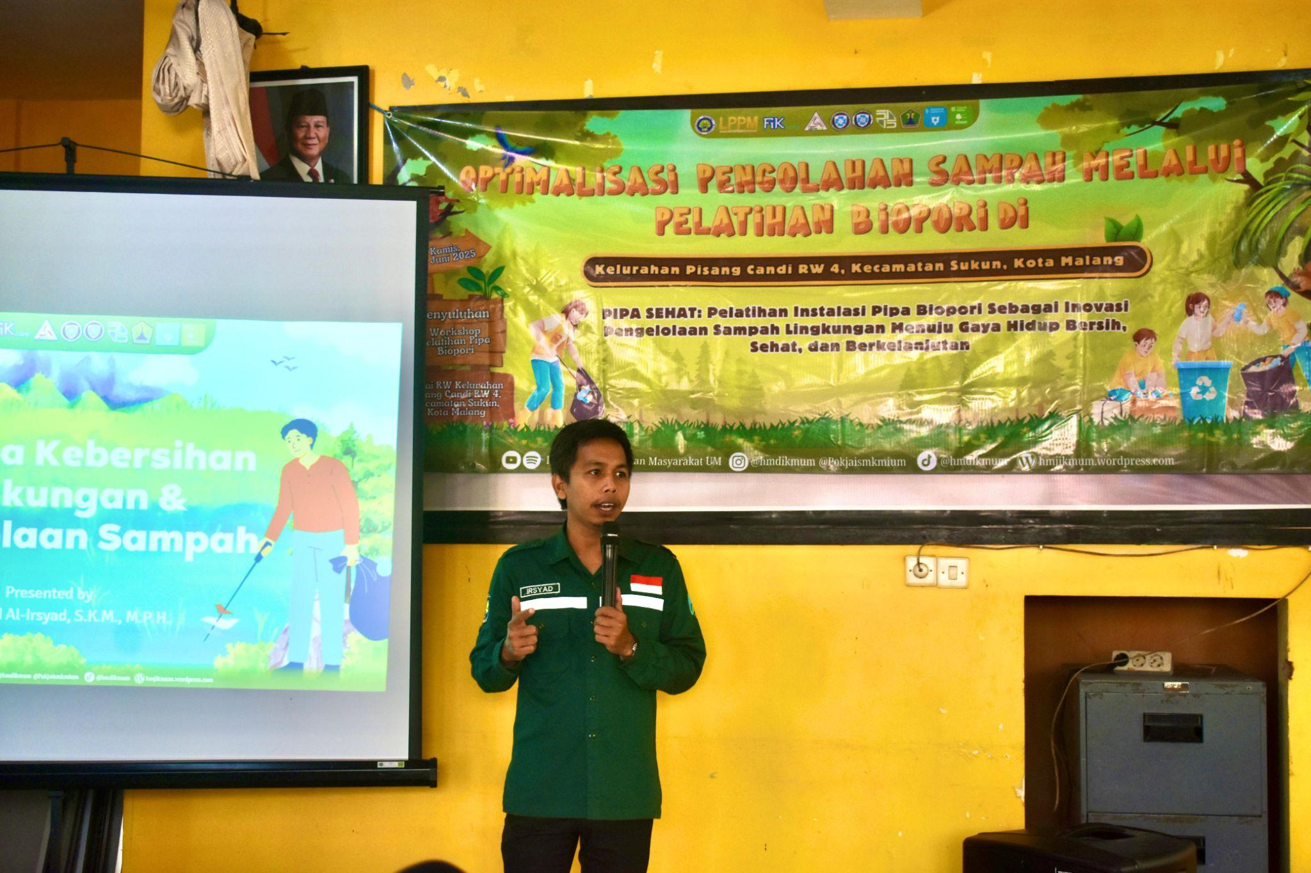
Gambar 1. Penyampaian Materi Penyuluhan
- Pre-test sebelum penyampaian materi dan Post-test setelah penyampaian materi. Hal ini sebagai tolak ukur pemahaman peserta dalam memahami materi penyuluhan yang disampaikan. Hasil perbandingan antara pre-test dan post-test menunjukkan peningkatan pemahaman peserta sebesar 10%. Hasil ini menunjukkan bahwa rata-rata peserta sudah mengerti sebagian materi namun belum sepenuhnya memahami tentang pola menjaga kebersihan lingkungan dan tata cara mengelola sampah.
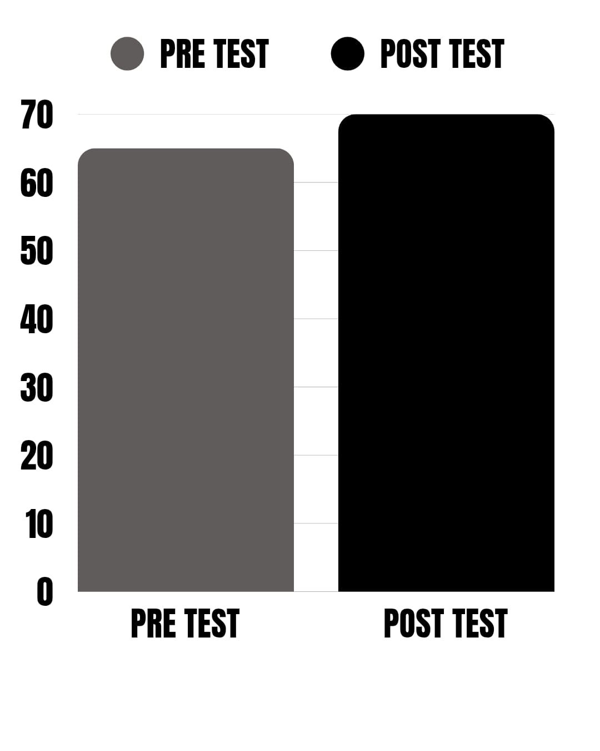
Diagram 1. Frekuensi jawaban benar
Berdasarkan Diagram 1. disajikan bahwa terdapat peningkatan rata-rata nilai
antara pre test dan post test, dimana rata-rata nilai pre test adalah 65, meningkat
menjadi 70 pada post test.
- Pelatihan mengenai cara pembuatan, cara penggunaan, dan cara perawatan pipa biopori yang disampaikan oleh Muhammad Faizul Adhim selaku panitia sekaligus mahasiswa dari Departemen Ilmu Kesehatan Masyarakat.
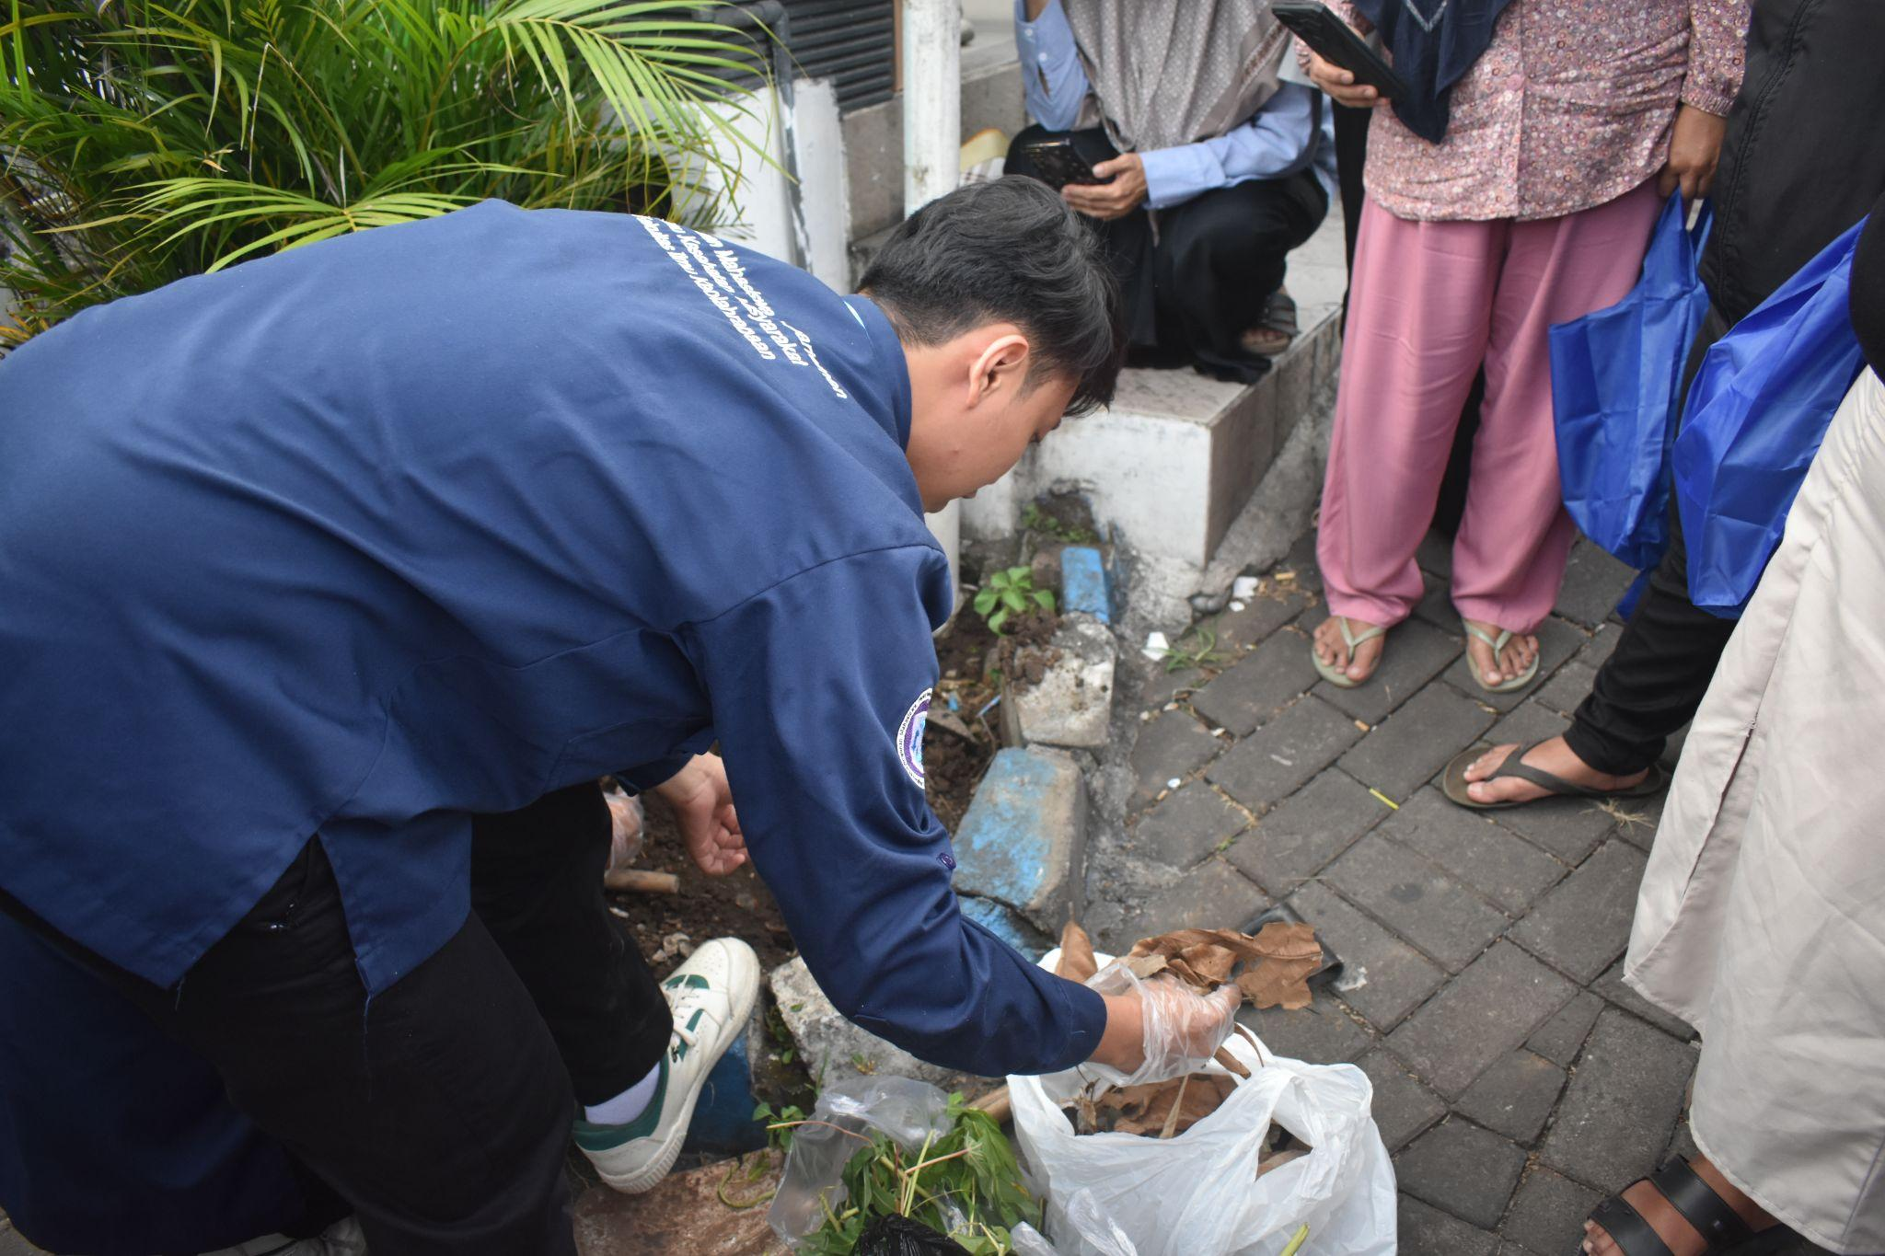
Gambar 2. Pelatihan Biopori
Pelatihan ini disampaikan dengan memaparkan sedikit latar belakang, konsep awal, dan manfaat dari media pipa biopori. Sebelum praktik langsung, Faiz telah menyampaikan teori pembuatan biopori secara jelas kepada para peserta. Kemudian dilanjutkan dengan sesi pelatihan yakni dengan mendemonstrasikan cara penanaman pipa biopori yang telah ditentukan lokasinya dan telah dilubangi tanahnya. Selain itu, juga disampaikan cara merawat pipa biopori tersebut agar tetap terawat dan tidak dibiarkan terbengkalai. Praktek demonstrasi ini bertujuan untuk memberikan pengalaman dan bayangan kepada peserta akan proses pembuatan biopori. Selain itu praktek langsung juga akan membuat ingatan lebih baik dan menumbuhkan semangat peserta untuk mempraktekkannya secara mandiri. Peserta terlihat antusias terhadap materi yang disampaikan Faizul. Hal ini terbukti dengan banyaknya peserta yang bertanya tips and trick dalam membuat biopori di rumah.

Evaluasi melalui pre-test dan post-test menunjukkan adanya peningkatan rata-rata nilai peserta dari 65 menjadi 70 atau meningkat sebesar 10%. Hasil ini mengindikasikan bahwa kegiatan penyuluhan berhasil meningkatkan pemahaman peserta, meskipun peningkatannya masih tergolong moderat. Peningkatan pengetahuan setelah intervensi edukasi menunjukkan bahwa metode penyuluhan kesehatan masyarakat efektif dalam meningkatkan pemahaman peserta melalui proses transfer informasi secara langsung dan interaktif (Simamora et al., 2025). Kondisi tersebut juga menunjukkan bahwa sebagian peserta sebelumnya telah memiliki pengetahuan dasar mengenai kebersihan lingkungan, namun masih memerlukan penguatan terkait praktik pengelolaan sampah yang efektif dan berkelanjutan.
Selain pemberian materi teoritis, pelatihan pembuatan dan penggunaan biopori menjadi komponen utama dalam kegiatan ini. Metode pelatihan berbasis demonstrasi dan praktik langsung terbukti mampu meningkatkan pemahaman aplikatif peserta. Pendekatan praktik langsung memungkinkan peserta belajar melalui pengalaman (learning by doing), sehingga meningkatkan retensi pengetahuan dan keterampilan dibandingkan metode ceramah saja . Namun demikian, keberlanjutan program masih memerlukan pendampingan lanjutan agar praktik penggunaan biopori dapat diterapkan secara konsisten oleh warga. Monitoring berkala serta pembentukan kader lingkungan di tingkat RW menjadi strategi penting untuk memastikan keberhasilan jangka panjang program pengelolaan sampah berbasis masyarakat.

SIMPULAN DAN SARAN
Pelatihan pembuatan dan pengelolaan pipa biopori di Kelurahan Pisang Candi RW.4 Kecamatan Sukun Kota Malang terbukti berhasil dalam meningkatkan kesadaran dan pengetahuan masyarakat, terutama ibu-ibu PKK, dalam pengelolaan sampah organik yang berkelanjutan. Dengan adanya kegiatan tersebut jumlah sampah organik yang menumpuk dapat berkurang, mengurangi risiko pencemaran lingkungan serta meminimalkan potensi munculnya penyakit yang diakibatkan oleh sampah. Pemanfaatan teknologi biopori tidak hanya mengelola sampah menjadi kompos dan meningkatkan infiltrasi air tanah, tetapi juga dapat menciptakan lingkungan yang lebih bersih, sehat, dan ramah lingkungan. Saran yang dapat kami berikan adalah diperlukannya pendampingan berkelanjutan agar masyarakat dapat terus menjaga dan mengembangkan penggunaan biopori serta meningkatkan pemahaman mengenai pengelolaan sampah secara umum.

RUJUKAN

Diyah, H., Ramadani, T. P., Lutfi, D. K. R., Sulaeman, D. R., Ariza, S., & Hamka. (2025). Peningkatan Pelayanan Pengelolaan Tempat Penampungan Sementara Melalui Pendekatan Manajemen Sumber Daya Manusia Dalam Lingkup Kolaborasi di Kelurahan Petamburan. Jurnal Sumber Daya Aparatur (JSDA), 7(1), 23–38.
Dujana, L. M. A., Ahyadi, H., Isrowati, Widiyanti, A., Ernawati, E., & Anngraeni, M. (2025). Sosialisasi Dampak Pembakaran Sampah Terhadap Kesehatan Dan Lingkungan Di Dusun Dasan Geria Selatan, Desa Dasan Geria, Lombok Barat. Jurnal Pengabdian Magister Pendidikan IPA, (4), 1380–1385.
Harahap, L. H., & Nasution, M. N. (2025). Pemberdayaan Masyarakat melalui Pengolahan Sampah Organik Menjadi Kompos dengan Teknik Lubang Resapan Biopori di Desa Tanjung Anom. Jurnal Pengabdian Magister Pendidikan IPA, 8(3), 787–793. https://doi.org/10.29303/jpmpi.v8i3.12624
Khufat, M. D. S., Warnidasari, R., & Firdaus, B. Z. (2024). Pengaruh Manajemen Sistem Pengelolaan Sampah Terhadap Peningkatan Mutu Pelayanan Publik Dinas Lingkungan Hidup Kota Malang. El-Mujtama: Jurnal Pengabdian Masyarakat , 4(5). https://doi.org/10.47467/elmujtama.v4i5.2912
Badu, R. R., Lukum, W., Tahir, M. R., Sm, F., & Lingkungan, T. (2023). Efektivitas Teknologi Biopori dengan Pengolahan Sampah Organik untuk Meningkatkan Laju Infiltrasi Tanah. Jurnal Teknologi Pertanian Gorontalo (JTPG), 8(2), 55–62.
Simamora, P., Hasibuan, E. R., & Lubis, A. A. (2025). Implementasi Edukasi Interaktif sebagai Strategi Peningkatan Pengetahuan Pencegahan Diabetes Melitus pada Masyarakat Desa Huta Tonga. Namira Health Community Journal (NHCJ), 1(1), 1–5. https://ejournal.stikesnamira.ac.id/index.php/nhcj
Sudiongko, A. (2021, January 22). BPS Kota Malang Rilis Sensus Penduduk 2020, Laju Pertumbuhan Penduduk 0.27 % Pertahun. Https://Www.Malangtimes.Com/Baca/233819/20210121/060600/Bps-Kota-Malang-Rilis-Sensus-Penduduk-2020-Laju-Pertumbuhan-Penduduk-0-27-Pertahun#google_vignette.
The World Bank. (2023). A New Era in Development (Annual Report 2023). The World Bank. https://www.worldbank.org/en/about/annual-report-2023#anchor-annual

